IARA MARCELA HENRIQUES FERREIRA E SILVA

APRESENTAÇÃO PARA PETBCC

PROBLEMA DE MONTY HALL

O **problema de Monty Hall**, também conhecido por **paradoxo de Monty Hall** é um problema matemático e [paradoxo](https://pt.wikipedia.org/wiki/Paradoxo) que surgiu a partir de um concurso televisivo dos [Estados Unidos](https://pt.wikipedia.org/wiki/Estados_Unidos) chamado *Let’s Make a Deal*, exibido na [década de 1970](https://pt.wikipedia.org/wiki/D%C3%A9cada_de_1970).

O jogo consistia no seguinte: [Monty Hall](https://pt.wikipedia.org/wiki/Monty_Hall), o apresentador, apresentava três portas aos concorrentes. Atrás de uma delas estava um prêmio (um carro) e, atrás das outras duas, dois bodes.

1. Na 1.ª etapa o concorrente escolhe uma das três portas (que ainda não é aberta);
2. Na 2.ª etapa, Monty abre uma das outras duas portas que o concorrente não escolheu, revelando que o carro não se encontra nessa porta e revelando um dos bodes;
3. Na 3.ª etapa Monty pergunta ao concorrente se quer decidir permanecer com a porta que escolheu no início do jogo ou se ele pretende mudar para a outra porta que ainda está fechada para então a abrir. Agora, com duas portas apenas para escolher — pois uma delas já se viu, na 2.ª etapa, que não tinha o prêmio — e sabendo que o carro está atrás de uma das duas restantes, o concorrente tem que tomar a decisão.

Qual é a estratégia mais lógica? Ficar com a porta escolhida inicialmente ou mudar de porta? Com qual das duas portas ainda fechadas o concorrente tem mais probabilidades de ganhar? Por quê?

(fonte: Wikipédia)

RESOLUÇÃO

Ao contrário do que muita gente pensa, trocar de porta é a melhor opção. Ao trocar, o participante estará dobrando suas chances de ganhar o carro.

Vamos supor os três casos possíveis: um em que o prêmio está na primeira porta, outro em que o prêmio está na segunda porta e o último em que o prêmio está na terceira porta, como pode ser visto na imagem abaixo.

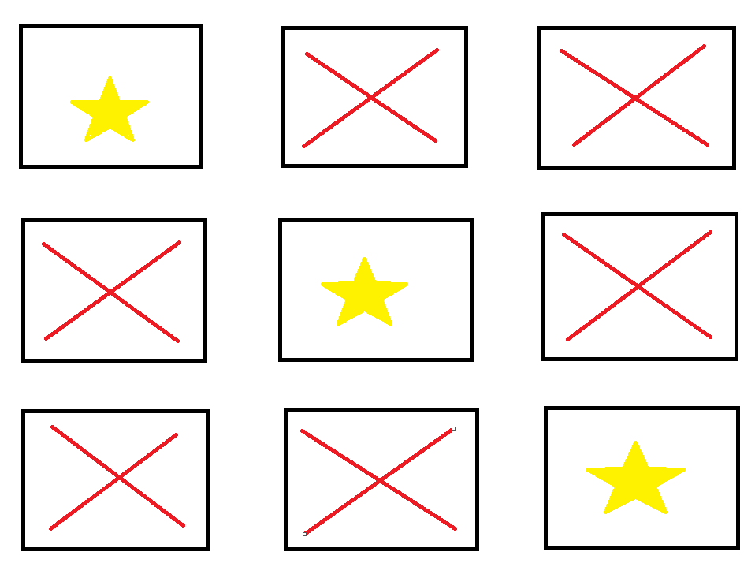

(primeiro caso – linha 1; segundo caso – linha 2; terceiro caso – linha 3)

Agora vamos supor que o participante escolha sempre a porta 1 nos três casos e que ele sempre mude de porta quando o apresentador perguntar.

Caso 1: você escolhe a porta premiada logo de primeira (que no nosso exemplo é a 1). Assim, quando o apresentador abrir uma porta não premiada e você trocar de porta para a outra não premiada, você perde o prêmio.

Caso 2: você inicialmente escolhe a porta 1, o apresentador, que sabe onde está o prêmio, abre a 3, você muda sua escolha pra porta 2 e ganha.

Caso 3: praticamente idêntico ao caso 2. Você inicialmente escolhe a porta 1, logo em seguida o apresentador abre a porta 2, e você que sempre muda sua escolha, decide abrir a porta 3, ganhando o prêmio.

Assim, podemos perceber que ao trocar de porta as probabilidades de acertar o carro aumentam para 66,6%, contra os 33,33% de caso você continuar com a porta escolhida inicialmente, já que se você sempre continuar com a porta escolhida inicialmente, você só vai ganhar em um caso – o caso 1.